ANALYSE DE PRATIQUES LYCEES 2015-2016 :
L’EVALUATION AU SERVICE DES PROGRES DES ELEVES

Constitution du groupe et nom des lycées :

- Thomas Mortamet (Guillaume le conquérant)
- Rachel Démare (Guillaume le conquérant)
- Rose Vigreux (Jean Prévost)
- Anne Beugnot (François 1er)

Niveau concerné : Seconde

Thème du programme : Thème 1

Compétences travaillées au cours du thème et progressivité envisagée :

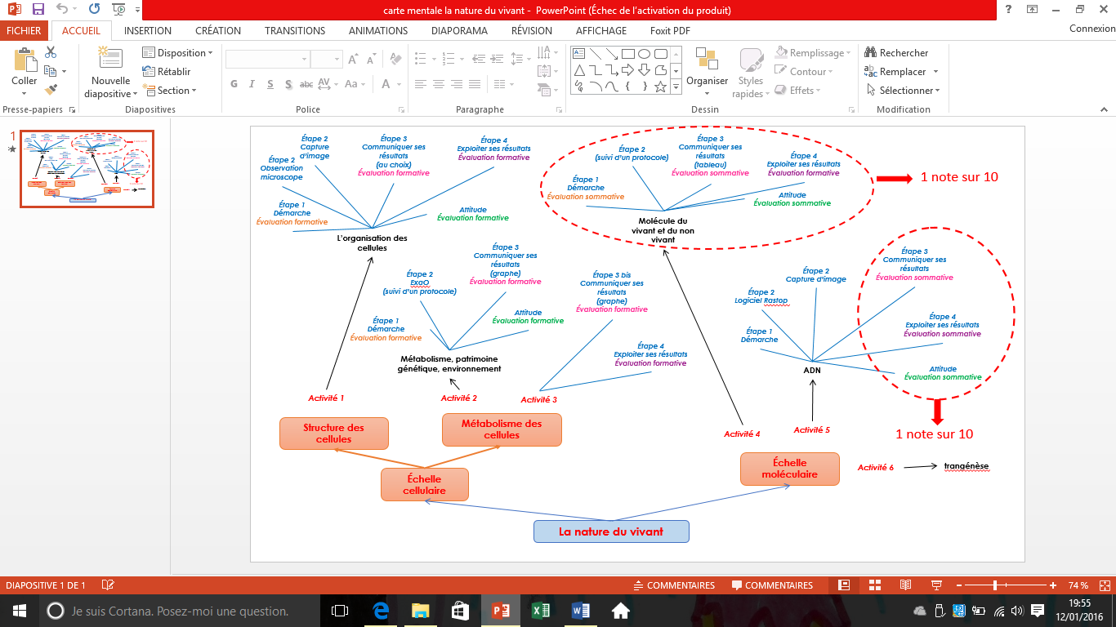
Evaluation formative proposée :
EVALUATION FORMATIVE
Nom et Prénom : ………………………………………………………………………………… Classe : ……………………………

Concevoir une stratégie pour résoudre une situation problème
3 Critères d’évaluation |  | Curseur
- Ce je vais faire pour montrer que:  - Comment je vais faire pour montrer que :  - Résultats attendus : | 3 critères / 3 sont réussis | A
 | 2 critères / 3 sont réussis | B
 | 1 critère / 3 est réussi | C
 | Aucun critère n’est réussi | D

Nom et Prénom : …………………………………………………………………………… Classe : ……………………………

Avoir une attitude responsable
3 Critères d’évaluation |  | Curseur
- Savoir travailler en équipe  Bonne entente, respect des autres, répartition des tâches  - Savoir respecter le matériel  Utilisation avec précaution, rangement  - Autonomie  Respect des consignes, attention | 3 critères / 3 sont réussis | A
 | 2 critères / 3 sont réussis | B
 | 1 critère / 3 est réussi | C
 | Aucun critère n’est réussi | D

Nom et Prénom : ……………………………………………………………………………… Classe : ……………………………

Savoir communiquer ses résultats
3 Critères d’évaluation |  |  |  |  | Curseur
- Mode de communication utilsé :  ⃝ croquis ⃝ schéma ⃝dessin d’obs° ⃝ capture d’image ⃝ tableau ⃝ graphique ⃝ histogramme  - Mode de communication techniquement correct : Le tableau  Présence d’un titre et titre mis en valeur  Présentation soignée (traits tirés à la règle, ...)  Présence de cellules qui contient l’intitulé des résultats  Présence des unités  - Mode de communication bien renseigné  Titre du tableau correct  Intitulés des têtes de colonnes / lignes pertinents  Unités correctes  - Mode de communication bien organisé, qui donne du sens  Contenu du tableau et titre qui permettent de répondre au problème |  |  | 3 critères / 3 sont réussis |  | A
 |  |  | 2 critères / 3 sont réussis |  | B
 |  |  | 1 critère / 3 est réussi |  | C
 |  |  | Aucun critère n’est réussi |  | D
 | Nom et Prénom : ………………………………………………………………………………… Classe : ……………………………
 | Exploiter les résultats obtenus pour répondre au problème
 | 3 Critères d’évaluation |  |  | Curseur
 | 1) l’élève saisit l’ensemble des résultats utiles  2) l’élève complète son argumentaire avec les connaissances apportées par les documents ressources  3) l’élève présente une conclusion qui répond à la situation problème | 3 critères / 3 sont réussis |  | A
 |  | 2 critères / 3 sont réussis |  | B
 |  | 1 critère / 3 est réussi |  | C
 |  | Aucun critère n’est réussi |  | D

Evaluation sommative proposée :

ACTIVITE : COMPARAISON DE LA MATIERE DU VIVANT ET DU NON VIVANT

- CONCEVOIR UNE STRATEGIE POUR RESOUDRE UNE SITUATION PROBLEME

On a vu précédemment que les organismes vivants sont constitués de cellules dont le métabolisme dépend du patrimoine génétique et de l’environnement. On cherche à montrer que la composition chimique des êtres vivants se distingue de celle du monde inerte, non-vivant : le monde vivant est constitué surtout d'eau et de matière organique carbonée et de très peu de matière minérale alors que le monde non vivant est essentiellement constitué de matière minérale. L’étude portera sur la salade (vivant) et une roche (non-vivant).

Ressources :
- quand la matière organique carbonée a brûlé, la matière minérale reste sous forme de cendres blanches et ne se consume pas à la chaleur.
- la vapeur d'eau émise par un corps chauffé se condense sur une paroi de verre plus froide
- après combustion et donc carbonisation, un corps riche en matière organique carbonée, frotté sur une feuille blanche, laisse une trace noire
- la matière organique carbonée a pour propriété de brûler par combustion dans l'air, pas la matière minérale

Proposer une stratégie de résolution réaliste permettant de montrer qu’un organisme vivant est constitué surtout d'eau et de matière organique carbonée et de très peu de matière minérale alors qu'un objet non vivant est essentiellement constitué de matière minérale.

- METTRE EN ŒUVRE UN PROTOCOLE DE RESOLUTION POUR OBTENIR DES RESULTATS EXPLOITABLES

Mettre en œuvre les protocoles pour mettre en évidence la présence ou non d’eau, de matière organique carbonée et de matière minérale dans la salade et le basalte.

Matériel disponible et protocole d’utilisation du matériel
Matériel :  - bécher pyrex (donc résistants à la chaleur)  - plaque électrique  - pince en bois  - une feuille de salade verte (un végétal), pomme, muscle (steack), une roche volcanique (du basalte) | Expériences avec la salade :  - Mettre la salade à chauffer dans le bécher sur la plaque chauffante. Observer.  - Mettre ensuite la salade directement sur la plaque. Observer.  Refaire les mêmes expériences avec le basalte.  Attention aux consignes de sécurité: mettre la blouse, manipuler un bécher chaud avec la pince, pas à main nue….et ne pas mettre la main sur la plaque chauffante, même éteinte.

- PRESENTER LES RESULTATS POUR LES COMMUNIQUER

Sous la forme de votre choix, présentez les résultats et conclusions des expériences pour mettre en évidence la différence de composition du monde vivant et du non-vivant.

- EXPLOITER LES RESULTATS OBTENUS POUR REPONDRE AU PROBLEME

Exploiter les résultats (et des documents du livre donnant les proportions en éléments chimiques du vivant et du non-vivant) pour montrer que les êtres vivants n’ont pas la même composition que le non-vivant.

